МОДЕЛИРОВАНИЕ ТРАНСПОРТНЫХ ПОТОКОВ НА СЕТЯХ
Т.А. Божанова
tamara_bozhanova@ukr.net
Днепропетровский национальный университет им. Олеся Гончара
Основным объектом данной работы выступает макроскопическая модель транспортного потока на сети в предположении, что закон движения на каждом участке дорог подчинен так называемому гидродинамическому закону сохранения движения. Как результат, это приводит к рассмотрению задачи Коши для нелинейных уравнений в частных производных первого порядка следующего вида:
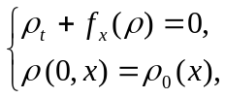
где 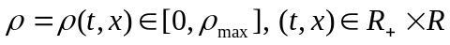 – плотность машин, 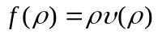– транспортный поток и 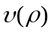 – средняя скорость машин.
Аналитическое решение этой задачи далеко не всегда возможно в силу нелинейности функции, которая описывает транспортный поток на соответствующем ребре. К тому же решение этой задачи существенно осложнено условиями на поток в узлах сети. При этом балансовое условие в узлах (количество входящего транспорта равно количеству исходящего) не является достаточным для определения единственного решения исходной задачи. В этой связи предлагается использовать дополнительное условие в каждом узле сети через задание матрицы распределения движения 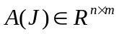 (см. [1]) такой, что
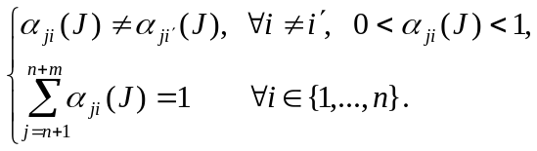
Специфика данной задачи состоит в том, что ее решение 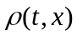 является, вообще говоря, разрывной функцией. Поэтому в данной работе устанавливаются достаточные условия, при которых исходная задача Коши, дополненная допустимыми условиями Кружкова в сети (см. [2]), допускает единственное слабое решение в классе функций с ограниченной полной вариацией.
Получены априорные оценки решений в указанном классе. Однако исходная задача не является корректной в смысле Адамара. Примечательной особенностью рассматриваемой модели является то обстоятельство, что решение задачи Коши, вообще говоря, не обладает непрерывной зависимостью от начальных данных относительно -нормы. В этой связи анализируются вопросы, связанные с возможными постановками оптимизационных задач для транспортных потоков на сетях.

ЛИТЕРАТУРА
1. Garavelo M., Piccoli B. Traffic flow on networks//Applied Math. Series, Vol.1, American Institute of Mathematical Sciences. – 2006.
2. Kruzhkov S. First-order quasilinear equations in several independent variables// Math. USSR Sbornic 10 (1970), 217-243.

